Universidad Católica de El Salvador

Facultad de Ingeniería y Arquitectura





Artículo de Revisión Bibliográfica:

“Aplicación de las Sumas de Riemann en los métodos numéricos y la informática”

Docente Investigador:

Rafael Leonardo Jiménez Álvarez

Asignatura:

Métodos Numéricos Sección «A»

Ciclo I · 2023

Estudiantes colaboradores:

Diego Alejandro Burgos Servellón

Gabriel Fernando García Lemus

Verónica Marcela Guzmán Castañeda

Melvin Fernando Ocotán Morales

Ángel Roberto Meza Guardado

Santa Ana, mayo de 2023

1. **Resumen**

Las sumas de Riemann son un contenido matemático, es la base para la comprensión del concepto de integral definida, este tema sienta las bases de la aplicación de la integral. En los métodos numéricos, que es la aproximación a fenómenos matemáticos, simplificando su aproximación a la aritmética, la noción de integración numérica surge como uno de los temas de importancia, por tanto, relacionar las Sumas de Riemann y los métodos numéricos resulta una tarea de confluencia temática. En este artículo se desarrolla una perspectiva que pretende definir las sumas de Rieman, luego sus aplicaciones y por último la relación que guarda con los métodos numéricos y su utilidad para los estudiantes de sistemas informáticos.

1. **Palabras clave**

Sumas de Riemann, integral definida, métodos numéricos, integración numérica.

1. **Introducción**

Las sumas de Riemann en sí mismas son un método de aproximación para determinar el área bajo una curva, el concepto se vincula como la base fundamental para la comprensión de la integral definida, sienta las bases de cómo se aborda el segundo teorema fundamental del cálculo y permite conceptualizar – de forma simple – la idea de área bajo la curva.

Los métodos numéricos, por su lado, pretenden la resolución de problemas complejos a partir de la suma, la resta, la multiplicación y la división, operaciones aritméticas básicas, entregando un valor aproximado al valor real. Se han utilizado desde hace mucho tiempo y, desde la invención de la computación moderna, su aplicación se ha simplificado por la rapidez de los cálculos que ofrece la computadora. Sirven como un elemento de aprendizaje que hace posible el acercamiento a problemas realmente complejos abordados desde la programación en distintos lenguajes, es una forma didáctica que generar competencias lógicas en los estudiantes de ingeniería.

De ahí la importancia de las sumas de Riemann para los métodos numéricos, se convierten en aliados perfectos para la conceptualización de un tema matemático desde la óptica de los métodos numéricos auxiliados por la computación moderna, sirviendo como fuente de enlace entre la matemática – cálculo – tradicional y la programación.

1. **Metodología**

El trabajo consistió en la aproximación por medio de revisión de literatura científica relacionada al tema en estudio, con la finalidad de definir las sumas de Riemann y sus aplicaciones, así como determinar – teóricamente – la relación e importancia para los métodos numéricos. Se hizo la revisión documental especializada, sitios web, tanto en español como en inglés, para poder presentar un trabajo que permita dilucidar la temática planteada.

1. **Desarrollo**
   1. **Conceptualización de las Sumas de Riemann**

Talens Oliag (2021) expone que la suma de Riemann consiste en una aproximación del área de una integral por medio de una suma finita. También menciona que las sumas de Riemann fueron propuestas por el matemático alemán Bernhard Riemann.

Para llevar a cabo una suma de Riemann, lo primero que se debe hacer es trazar un número finito de figuras geométricas cuya área podamos medir, debajo del área irregular, usualmente se utilizan figuras como rectángulos o trapecios. Luego se calcula el área de cada figura y se suma. Las sumas de Riemann tienen la desventaja de presentar un margen de error bastante grande, sin embargo, puede ser reducido al trazar la mayor cantidad de figuras finitas posibles. (Talens Oliag, 2021)

Según Ávila Tejera (2019), dividir las secciones rectangulares o trapezoidales es importante tener en cuenta la noción de intervalo [a, b] que se refiere a un conjunto finito de números que satisfacen ciertas condiciones, como que “a” es menor que todos los elementos del conjunto y “b” es mayor que todos los elementos del conjunto. El diámetro de una partición se define como la máxima diferencia entre los elementos consecutivos de la partición; así mismo surge la definición de la integral que se define como el límite de la suma de Riemann para particiones cada vez más pequeñas. Una función se considera Riemann integrable si la integral superior e inferior son iguales.

La suma de Riemann se puede efectuar de dos formas distintas, usando rectángulos, los cuáles se pueden emplear de tres formas distintas: por la izquierda, por la derecha, o por punto medio. (Ávila Tejera, 2019)

**Cálculo de área bajo la curva por la derecha**: el área calculada es mayor al área real, puesto que los rectángulos sobrepasan o sobresalen de la curva, por ello también es reconocida como sobreestimación o por exceso. (Araujo Rodríguez, 2018)

**Figura 1**

Cálculo del área bajo una curva por la derecha

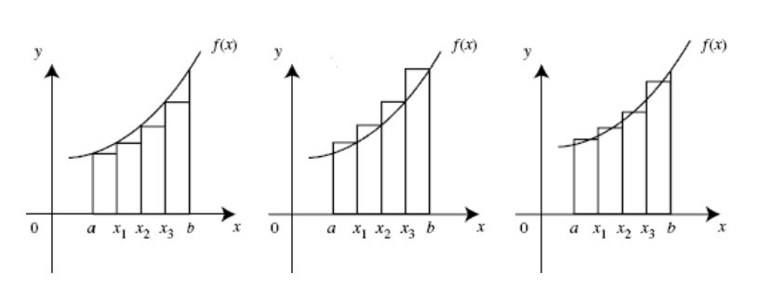

**Cálculo del área bajo la curva por la izquierda:** el área calculada es por debajo de la curva, pues sus rectángulos nunca sobrepasaran dicha curva, también conocida como por defecto o por subestimación. (Araujo Rodríguez, 2018)

**Figura 2:**

Cálculo del área bajo la curva por la izquierda



**Cálculo del área bajo la curva por punto medio:** es aquella que sus rectángulos están en el punto medio, por cada rectángulo, se saca su punto medio y este puede quedar por encima o por debajo o ambas de la curva. (Araujo Rodríguez, 2018)

**Figura 3:**

Cálculo de área bajo la curva por punto medio



Araujo Rodríguez (2018) explica cómo para la segunda forma de calcular las sumas de Riemann se usan trapecios, este método varía un poco en cuanto a las de rectángulo, puesto que al utilizarlos se usará la ecuación para encontrar el área de un trapecio la cual es la siguiente:

$$A=\frac{a+b}{2}x h$$

**Figura 4:**

Cálculo del área bajo la curva utilizando trapecios

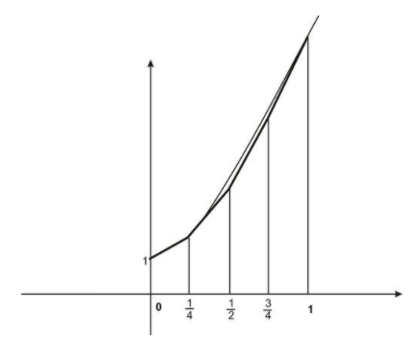

Es importante observar la curva de la función, pues así se conocerá cuál de estas formas es más conveniente para aproximar el área bajo dicha curva y tener un margen de error menor. (Araujo Rodríguez, 2018)

El margen de error en las sumas de Riemann puede ser una sobreestimación o una subestimación. Generalmente esto puede ser determinado dependiendo si es una suma de Riemann izquierda o derecha. (Betina Fazio, 2019)

La Suma de Riemann permite encontrar la integral anterior sin la necesidad de utilizar los extremos de la izquierda o derecha del rectángulo que define cada subintervalo bajo la curva, sino que emplea la altura del i-ésimo rectángulo como el valor de f en cualquier número xi en el i-ésimo subintervalo [xi-1 , xi]. (Arboledas, 2014)

Arboledas (2014) escribe el siguiente proceso:

* Se toma una partición $P=\left\{x_{0},x_{1},…,x_{n}\right\}$ de [a,b]
* P descompone el intervalo en n cantidad de subintervalos:  
  [x0, x1], [x1, x2], [xn-1, xn] de longitudes ∆x1, ∆x2, … ,∆xn.
* Se define la norma de P, ||P|| como el intervalo de mayor anchura:

||P|| = max∆xi i = 1, 2, 3, …,n

* Se toma un punto xi en [x0 , x1], y se forma el producto f(x1*)∆x1, con esto se elige un segundo punto x2* en [x1, x2] y formemos el producto f(x2)∆x2 y así sucesivamente hasta obtener f(xn)∆xn (Figura 5).

**Figura 5:**

El área bajo la curva se debe encontrar entre las sumas inferior y superior de f

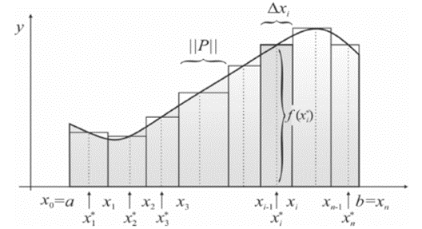

La suma de estos productos se denomina suma de Riemann:

$$S^{*}\left(P\right)=f\left(x_{1}^{*}\right){Δx}_{1}+f\left(x_{2}^{*}\right)Δx_{2}+…+f(x_{n}^{*}){Δx}_{n}$$

La integral definida puede verse como el límite de dichas sumas de Riemann en el sentido de que dado cualquier ε > 0, existe un δ > 0 tal que:

Si $\left|\left|P\right|\right|<$ δ entonces $\left|S^{*}\left(P\right)-\int_{a}^{b}{f\left(x\right)dx}\right|<δ$

Independiente de cómo se elijan los $x_{1}^{*}$ dentro de [xi-1 , xi].

Formalmente, entonces, escribimos:

$$\int_{a}^{b}{f\left(t\right)dt=\lim_{│\left|P\right|│→0}{\sum_{i=1}^{n}{f(x_{1}^{*}){Δx}_{i}}}}$$

(Arboledas, 2014)

* 1. **Aplicaciones de las sumas de Riemann**

La suma de Riemann se utiliza para aproximar el área bajo la curva, que es la base del cálculo integral, dividiendo el área en segmentos y sumando sus áreas, las áreas de rectángulos que se ajustan debajo de la curva en cada subintervalo y medida que se aumenta el número de subintervalos y se disminuye su tamaño lo que hace que el tamaño de los segmentos sea diferente. (Nicola, 2020)

La suma de Riemann converge al área exacta debajo de la curva, al obtener la aproximación del área bajo la curva se puede disminuir su error al dividir el área en segmentos aún más pequeños, puede ser generalizada para aproximar el valor de una integral definida en un intervalo dado. Esto se hace tomando el límite de las sumas de Riemann a medida que el tamaño de los subintervalos se acerca a cero. (Wakefield, y otros, 2020)

Grover (2023) da a conocer que las sumas de Riemann son usadas principalmente en integración y en cálculo diferencial, ecuaciones diferenciales parciales y en representación de funciones por series trigonométricas.

También es usada para medir la distancia que un cuerpo ha recorrido, ya que por medio del gráfico de velocidad versus tiempo se puede calcular la velocidad promedio y tiempo total del viaje, la distancia recorrida es obtenida del área bajo la curva dada. (Grover, 2023)

Luis Siero (2012) menciona algunas de las aplicaciones prácticas de las sumas de Riemann:

* Cálculo del volumen de revolución de un cuerpo tridimensional generado por un área plana que gira alrededor de un eje de simetría.
* Calcular la longitud de una curva.
* Determinar el área lateral de una superficie de revolución.

Se pueden obtener varios volúmenes conocidos de revolución, incluyendo el cilindro de revolución, la esfera y el cono de revolución, que se generan al girar un rectángulo, un semicírculo o un triángulo rectángulo alrededor de sus lados o catetos. El volumen se puede calcular como la suma de los infinitos cilindros de altura infinitesimal que se construyen mediante cortes perpendiculares al eje de simetría del volumen. (Siero, Oviedo González, Fong, & Mata, 2012)

La cuadratura de Gauss es un método numérico utilizado para aproximar la solución de una integral definida de una función. La cuadratura de Gauss se basa en la idea de aproximar la función mediante una fórmula polinómica de orden adecuado y luego evaluar esta fórmula en ciertos puntos específicos dentro del intervalo de integración. Una aplicación común de la cuadratura de Gauss es en la resolución de problemas en ingeniería y física que requieren el cálculo de integrales definidas de funciones que no tienen solución analítica. Por ejemplo, en el análisis de estructuras, la cuadratura de Gauss se utiliza para calcular las cargas y las deformaciones en vigas, placas y estructuras tridimensionales. (Burden, Faires, & Burde, 2016)

También se utilizan para para la medición del área de terrenos los cuales no tienen forma rectangular o cuadrada exacta (Pérez, 2021).

Pérez (2021) propone el siguiente ejemplo:

En las orillas del río Nilo, los agricultores exigieron a su faraón un pago justo por el terreno que les quedaba después de cada inundación ocasionada por el crecimiento del río Nilo que llegaba a durar hasta 100 días, según el gran historiador Herodoto.

En un principio, calcular el impuesto que tenía que pagar un agricultor no representaba mucha dificultad, pues a cada uno se le entregaba un terreno cuadrangular o rectangular. Pero después de la inundación, una buena parte de dicho terreno desaparecía, perdía su forma inicial, hasta convertirse en un terreno con forma de una ameba.

El problema se encontraba ahora en cómo encontrar el área aproximada de este terreno para calcular su respectivo impuesto con la mayor precisión posible. En problemas de este estilo es donde encontramos la utilidad de las sumas de Riemann

Salvatierra (2016) propone el siguiente ejemplo: Las mediciones de un terreno delimitado por un río y dos caminos rectos que se unen en ángulo recto.

**Figura 6:**

Figura ilustrativa para encontrar el área del ejemplo

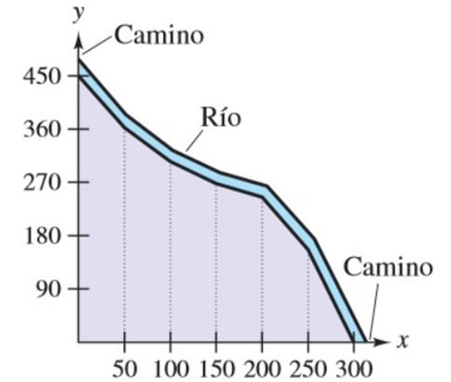

* 1. **Relación de las sumas de Riemann, los métodos numéricos y la informática**

Los métodos numéricos son aplicaciones de algoritmos por los cuales es posible formular y solucionar problemas matemáticos usando operaciones aritméticas menos complejas. Ellos también se conocen como métodos indirectos. (Araujo, 2017)

Los métodos numéricos son un conjunto de técnicas matemáticas que permiten reformular un problema de modo que pueda resolverse mediante operaciones aritméticas simples con la combinación de dos herramientas fundamentales para la ingeniería que son las matemáticas y computadoras. En términos generales, se puede describir a los métodos numéricos como matemáticas realizadas por medio de computadoras. Con el avance de la tecnología, especialmente la mejora en la velocidad y eficiencia de las computadoras digitales, los métodos numéricos han ganado una relevancia cada vez mayor en la solución de problemas y su implementación ha sido uno de los mayores logros de la humanidad. (Ortega, 2013)

La relación entre las sumas de Riemann, los métodos numéricos y la informática es ampliamente estudiada y aplicada en diversas áreas de la ciencia y la ingeniería. Por ejemplo, la aproximación numérica de integrales mediante sumas de Riemann es fundamental en la simulación de sistemas físicos, la optimización de procesos industriales, el diseño de estructuras y materiales, y la evaluación de riesgos financieros con el uso de matrices y la interpolación, ha permitido mejorar la precisión y eficiencia de las aproximaciones numéricas, lo que ha llevado a una mayor comprensión y avance en una variedad de campos científicos y tecnológicos por ello la combinación de las técnicas de integración numérica y los métodos numéricos con la informática ha permitido la resolución de problemas matemáticos y científicos de una forma más precisa y eficiente. (Burden, Faires, & Burde, 2016)

Las sumas de Riemann se utilizan en cálculo para aproximar el área bajo una curva y los métodos numéricos se utilizan para hacer estos cálculos de manera eficiente. Estas se pueden implementar en un programa de computadora. Además, se puede mejorar la precisión como anteriormente se mencionó, dividiendo los intervalos en otros más pequeños. La combinación de estos 3 es importante puesto que juntos pueden realizar sistemas dinámicos en la informática, algunos ejemplos de sistemas es el péndulo simple y el sistema de Lorenz, un modelo matemático para el comportamiento de la atmósfera terrestre. (Leal Junior & Lopes Pinheiro, 2016)

Las Sumas de Riemann pueden ser utilizadas como una actividad exploratoria para que los estudiantes comprendan y construyan el concepto de integral definida expresada en un ambiente tecnológico, otras usos como la referida a un método de cálculo, especialmente a un método para calcular mapeados utilizando el método aplicado a la cartografía cerebral y clasificación de superficies y parametrización global de superficies o la simplicidad de transformar un integral definida en una clase abstracta utilizando las sumas de Riemann. (United States Patente nº US20170212867A1, 2017)

Las sumas de Riemann han sido de gran importancia en la ingeniería en computación, teniendo diversidad de usos en el área de software, hardware y el manejo de datos o de señales. Algunos ejemplos de estos usos son la generación de cierto tipo de software, como el software para calcular funciones matemáticas o la graficación de estás mismas. Otro uso es la interpretación y digitalización de información de nuestro entorno, por medio de sonidos imágenes y videos. También posee usos en los campos de inteligencia artificial, redes, robótica y diseño 3D. (Carhuatanta Mera, Torres Valencia, & Huaman Rafael, 2020)

Reddy(2023) interpreta las integrales como una clase abstracta de JavaScript, plantea un método de integración basado en lo que él considera la forma más simple y directa de aplicar las sumas de Riemann, cuyo código se muestra a continuación:

**Figura 8:**

Código en JavaScript para el cálculo de la integral definida

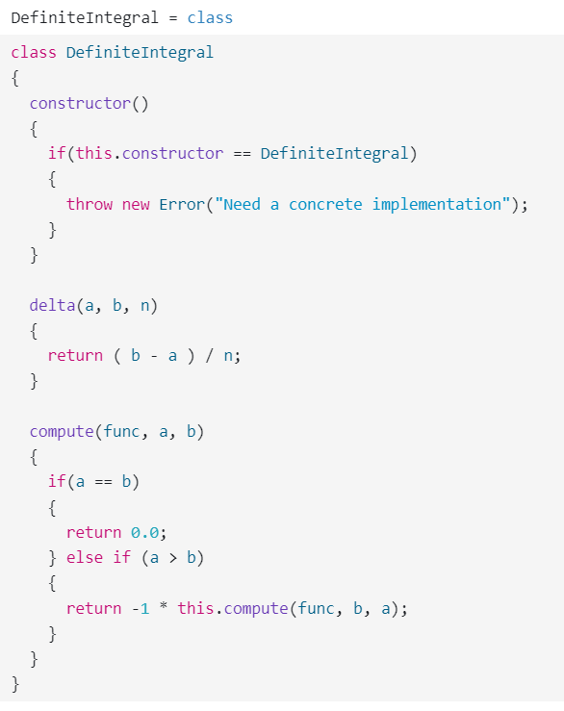

Con este ejemplo de Reddy (2023), es visible como la interacción entre las sumas de Riemann y los métodos numéricos persiguen llevar al estudiante a una programación eficiente y sencilla que resuelva problemas de la ingeniería con el diseño y construcción de software.

1. **Conclusiones**

* Las Sumas de Riemann son una herramienta matemática versátil que se utiliza para aproximar el área bajo una curva. Esta técnica consiste en dividir el área debajo de la curva en una serie de rectángulos y sumar las áreas de cada uno de ellos. La principal aplicación de esta técnica es en el cálculo integral, donde se utiliza para aproximar el valor de una integral definida y la demostración de teoremas matemáticos importantes.
* Las Sumas De Riemann son una técnica matemática avanzada muy útil que ayuda en diversos campos: la Matemática compleja, cartografía cerebral o la clasificación de superficies, por ejemplo, se utilizan las Sumas de Riemann para aproximar y visualizar la estructura de los objetos matemáticos complejos, Las Sumas de Riemann permiten un amplio potencial de desarrollo en aplicaciones tecnológicas debido a su facilidad de aplicación y su capacidad para ser reproducida en programas realizados en diferentes lenguajes de programación, constituyendo un buen método de desarrollo de competencias en diseño de programas informáticos.
* Las sumas de Riemann tienen un impacto significativo en la tecnología e informática puesto que gracias a la programación permite realizar operaciones complejas de manera rápida y eficiente, lo que se traduce en una mayor facilidad para obtener resultados precisos en un corto período de tiempo, su unión con la tecnología ha hecho un nuevo mundo para las matemáticas, pues no solo se utiliza para resolver integrales o área bajo la curva, las sumas de Riemann son una herramienta esencial en la tecnología e informática, ya que ofrecen soluciones prácticas y rápidas para una amplia gama de problemas matemáticos.
* Gracias a los métodos numéricos se desarrolla la capacidad para solucionar problemas matemáticos usando operaciones de menor complejidad. Las sumas de Riemann pueden ser programadas, y los métodos numéricos en conjunto con la programación facilitan el trabajo de un físico-matemático a la hora de realizar distintos cálculos.

1. **Referencias**

Araujo Rodríguez, F. (2018). *Cálculo Integral.* Ecuador: Editorial Universitaria Abya-Yala Quito-Ecuador. Obtenido de www.ups.edu.ec

Araujo, E. (30 de 11 de 2017). *ESSS*. Recuperado el 03 de 2023, de https://www.esss.co/es/blog/metodos-numericos-para-simulacion-en-la-ingenieria/#:~:text=Los%20m%C3%A9todos%20num%C3%A9ricos%20son%20aplicaciones,se%20conocen%20como%20m%C3%A9todos%20indirectos

Arboledas, D. (2014). *Cálculo para ingenierías.* México: Alfaomega Grupo Editor, S.A. de C.V. Recuperado el 03 de 2023

Ávila Tejera, J. J. (Febrero de 2019). *Universidad Complutense de Madrid.* Recuperado el Marzo de 2023, de https://biblioteca.ucm.es/est/

Betina Fazio, M. C. (2019). *Una aproximación económica a la integral definida .* Universidad de Buenos Aires. Buenos Aires: Posadas: Universidad Nacional de Misiones. Obtenido de https://jnm.eventos.fce.unam.edu.ar/wp-content/uploads/sites/5/2019/11/192.pdf

Burden, R. L., Faires, D. J., & Burde, A. M. (2016). *Analisis Numérico.* Mexico: Cengage.

Carhuatanta Mera, F., Torres Valencia, L., & Huaman Rafael, D. (16 de Agosto de 2020). *Prezi*. Recuperado el 1 de Mayo de 2023, de Aplicaciones de la Integral a la Informatica: https://prezi.com/

Grover, J. (2023, Marzo). *Collegedunia.* Retrieved from Riemann Integral: Formula & Applications: https://collegedunia.com

Leal Junior, L. C., & Lopes Pinheiro, J. M. (30 de septiembre de 2016). *23Modos de compreender a Soma de Riemann e suas aplicações ao estar em um ambiente informatizado de aprendizagem*. Recuperado el Marzo de 2023, de UNIÓN: http://revistaunion.org/

Nicola, M. P. (1 de junio de 2020). *Calculus Early Transcendentals: Integral & Multi-Variable Calculus for Social Sciences.* Recuperado el Febrero de 2023, de www.sfu.ca: https://www.sfu.ca/

Ortega, J. A. (2013). *Introducción a los métodos numéricos .* Bogota: Xpress Estudio Gráfico y Digital.

Pérez, R. (26 de 04 de 2021). *Buzos*. Recuperado el 03 de 2023, de https://buzos.com.mx/index.php/nota/index/7737#:~:text=La%20vigencia%20y%20la%20importancia%20de%20conocer%20la%20suma%20de%20Riemann&text=Un%20tema%20que%20ha%20inquietado,terrenos%20accidentados%20para%20el%20cultivo.&text=Puebla%2C%20Puebla-,Un%20tema%

Reddy, A. (Marzo de 2023). *Observablehq.* Obtenido de Riemann Sums: A Computer Science Interpretation: https://observablehq.com

Salvatierra, L. (18 de 04 de 2016). *prezi*. Recuperado el 03 de 2023, de https://prezi.com/zy8pxvufmm9y/sumas-de-riemann/

Siero, L., Oviedo González, E., Fong, B., & Mata, J. (Marzo de 2012). Contribuciones didácticas para la comprensión del tema de sumatoria de Riemann en cálculo integral. *UNION*, pág. 10.

Talens Oliag, P. (2021). *Universidad Politecnica de Valencia.* Recuperado el 2023, de Cálculo del área bajo una curva: la suma de Riemann: https://riunet.upv.es

Wakefield, N., Kelley, C., Williams, M., Haver, M., Romero, L., Huben, R., . . . Schlicker, S. (15 de agosto de 2020). *Coordinated Calculus.* Recuperado el Febrero de 2023, de https://mathbooks.unl.edu